单片机和电路基础

# 1.基础

按我目前所了解的，在计算机中所有的数据在底层都是以二进制的形式存在，就是0和1.因为底层电路所能表示的状态只有高电平和低电平。一般当输出口和电源输入口为一样的电压的时候会高电平，输出口没有电压的时候为低电平。输出口高电平和低电平可以由很多元件控制，比如说开关，三极管等等。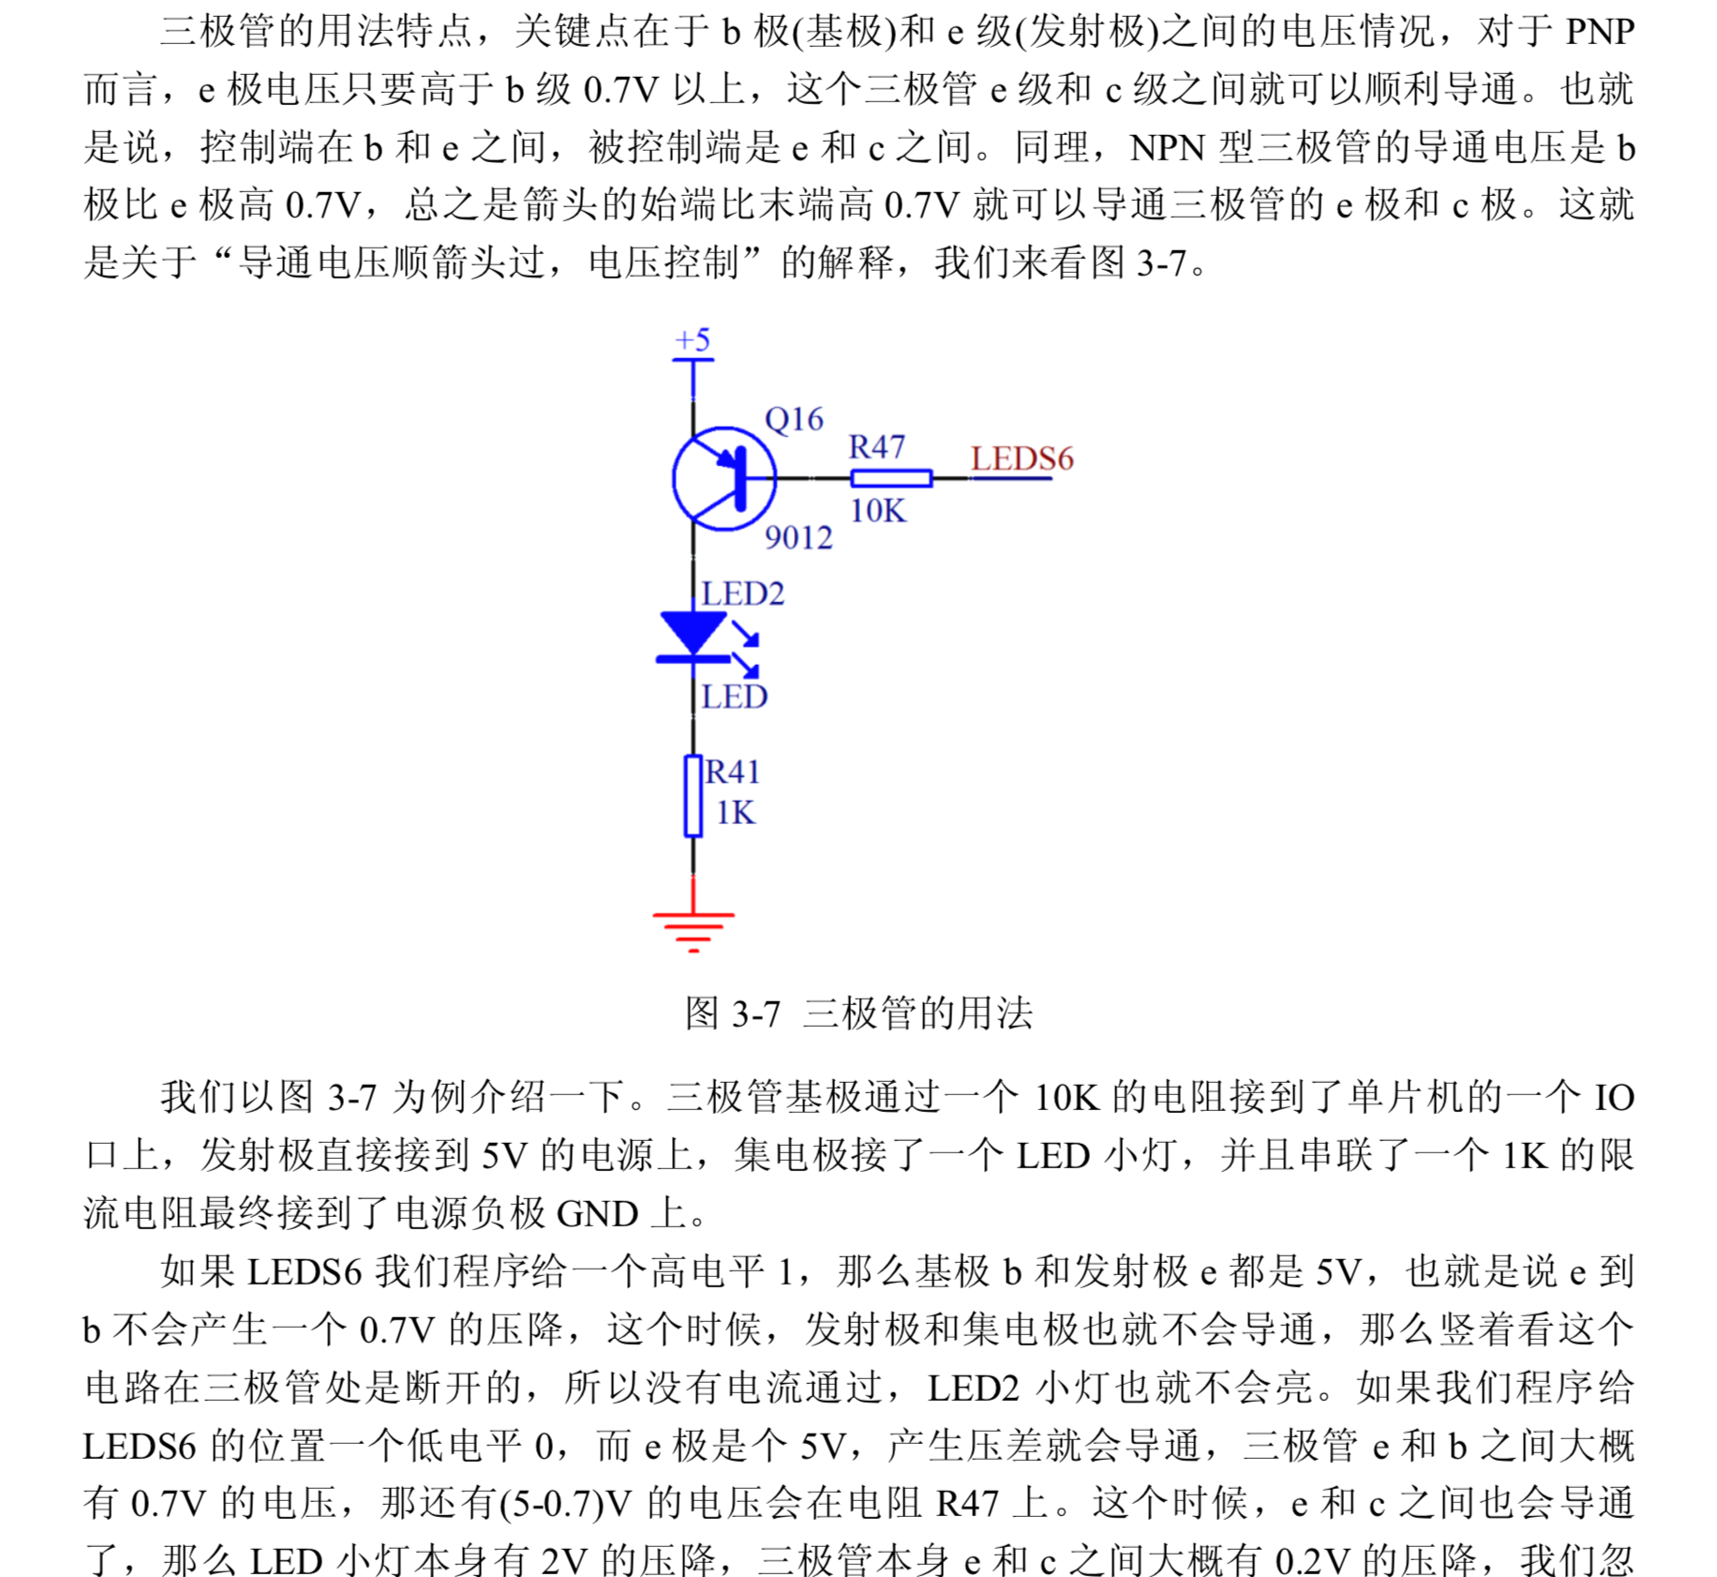

单片机就是类似于这样子，通过cpu控制io口的电平从而实现效果。操作单片机实际上就是对寄存器的操作。最简单的操作流程就是修改寄存器的值，cpu读取相应寄存器的值，通过总线读取对应的数据或者代码，然后通过与门 或门等等电路进行数字运算，实际底层所有的运算都是通过这些电路进行比较运算，每一步代码都占用一个cpu运算周期，一个cpu运算周期等于多个时钟周期（cpu运算一定得有时钟，不然无法进行，时钟可以通过内部时钟或者外部时钟提供，一般内存时钟就是一个电路慢，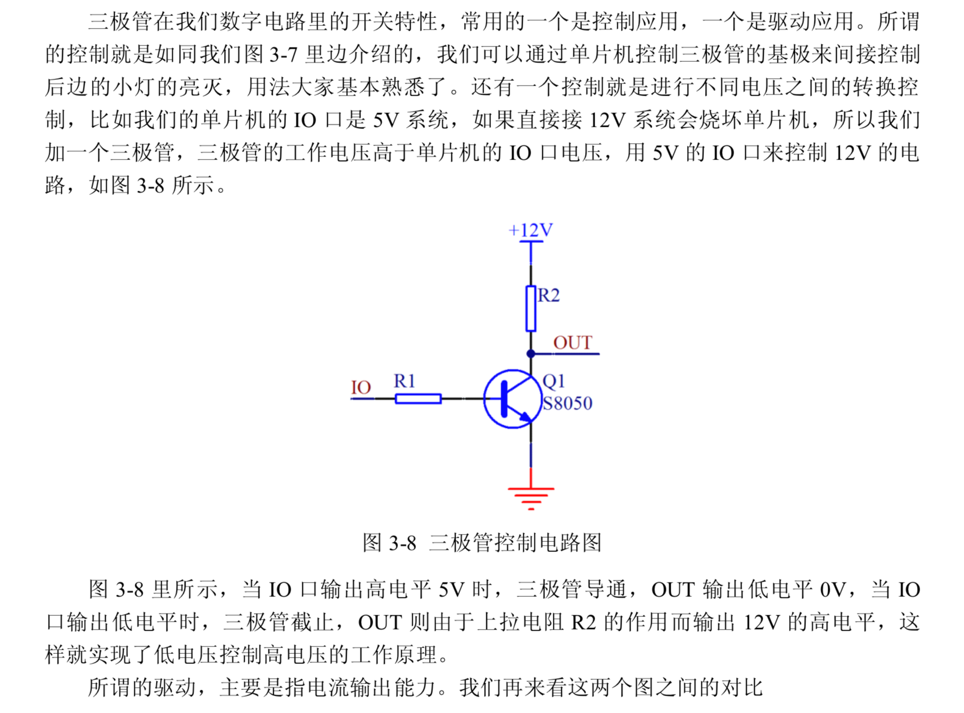不是很精确，外部时钟可以连晶振，快而且精确），运算结束在通过总线输出到io口，影响和相应io连接的电路。

简单的延时可以通过for循坏不断运行代码从而达到延时效果，因为没运行一句代码就得消耗一个cpu的时间周期。

电路实际上就是通过一个外部感应设备，感应外部变化而发生变化，比如热敏电阻器，根据外部温度变化改变阻值，从而改变电流大小，然后通过模拟电路把这种连续的变化的值转换成离散型的数字电路，比如0和1，然后通过电路传到LED控制相应的LED显示。